Table of Contents
CHAPITRE II. ÉTAT DE L’ART 2
II.1. Introduction 2
II.2. Solutions industrielles historiques 3
II.2.1. Détecteur de défaut de terre (EFD) à injection continue 3
II.2.2. Détecteur de lampe défaillante (LFD) 4
II.2.3. Contrôle et surveillance individuelle à la lampe (ILCMS) 4
II.2.3. Synthèse industrielle 6
II.3. Analyse spectrale et traitement du signal 6
II.3.1. Transformée de Fourier et signature harmonique 6
II.3.2. Transformées temps-fréquence et ondelettes 8
II.4. Méthodes de réflectométrie 9
II.4.1. Réflectométrie dans le domaine temporel (TDR) 9
II.4.2. Réflectométrie dans le domaine fréquentiel (FDR) 10
II.4.3. Réflectométrie multi-porteuse (MCTDR) 10
II.5. Localisation à source unique : le verrou scientifique 11
II.5.1. Position du problème 11
II.5.2. Formulation impédance 11
I.5.3. Travaux existants 12
II.5.4. Tradeoffs 13
II.6. Apprentissage automatique ciblé 14
II.6.1. Positionnement 14
II.6.2. Forêts aléatoires et SVM sur caractéristiques spectrales 14
II.6.3. CNN 1D pour extraction automatique de caractéristiques 15
II.6.4. Détection d’anomalie : One-Class SVM et autoencodeurs 16
II.7. Jumeau numérique et approches hybrides 16
II.7.1. Principe 16
II.7.2. Observateur d’état et filtre de Kalman 17
II.7.3. Réseaux de neurones à physique informée (PINN) 18
II.7.4. Tradeoffs 18
II.8. Synthèse comparative 18
II.9. Positionnement de notre travail 21
Références 23
Lexique 27

CHAPITRE II. ÉTAT DE L’ART

II.1. Introduction
Le chapitre I a établi que le balisage lumineux de piste de l’aéroport international de Douala repose sur onze boucles série indépendantes alimentées en 6,6 A par des régulateurs à courant constant (RCC) de type DIAM4100 (Augier / OCEM). La sûreté du service exige, selon l’Annexe 14 de l’Organisation de l’aviation civile internationale (OACI, 2022) et la CEI 61822 (CEI, 2016), que chaque boucle satisfasse à une résistance d’isolement minimale dépendant du nombre de transformateurs d’isolement (TI) et de la longueur de câble. Lorsque cette résistance chute, la disponibilité du balisage est compromise — au risque d’une rupture d’alimentation et, à terme, d’une restriction d’exploitation.
Trois sous-problèmes distincts, mais couplés, se posent alors au superviseur du balisage :
- Détecter précocement la dégradation, c’est-à-dire reconnaître un défaut naissant avant l’apparition d’un amorçage franc ;
- Alerter l’exploitant de manière hiérarchisée (seuil préventif puis seuil critique) et sans fausse alarme intempestive ;
- Localiser le point de défaut le long d’une boucle pouvant dépasser 9 km — sans interrompre le service et, dans la mesure du possible, à partir d’une instrumentation placée en tête du RCC uniquement.
Ce chapitre dresse un état de l’art critique des solutions existantes pour ces trois objectifs. Il évalue, pour chaque famille, ce qui fonctionne, à quel coût et avec quelles limites vis-à-vis de la topologie série 6,6 A du balisage aéronautique. L’analyse suit une progression : on part des dispositifs industriels historiques (§ II.2), on analyse ensuite les grandes familles de traitement du signal (§ II.3) et de réflectométrie (§ II.4) ; on met en évidence le verrou scientifique de la localisation à source unique (§ II.5) ; enfin on examine les approches récentes issues de l’apprentissage automatique (§ II.6) et du jumeau numérique (§ II.7). Une synthèse comparative (§ II.8) et le positionnement de notre travail (§ II.9) concluent le chapitre.

II.2. Solutions industrielles historiques

II.2.1. Détecteur de défaut de terre (EFD) à injection continue
Le dispositif de référence dans la filière du balisage est l’Earth Fault Detector (EFD), désigné dans la littérature anglophone comme Insulation Resistance Monitoring System (IRMS). Son principe, décrit notamment par ADB Safegate (2019) et implémenté dans la DIAM4100 (Augier Energy, 2019), consiste à superposer une tension continue calibrée (généralement 50 V, 500 V ou 1 000 V) sur la boucle série alors que celle-ci peut continuer à fonctionner en courant alternatif 50 Hz. Le courant de fuite $I_{f}$ qui se reboucle par la terre est mesuré au primaire du transformateur haute tension, et la résistance d’isolement équivalente de la boucle est calculée par :
$$R_{iso} = \frac{V_{DC}}{I_{f}} (II.1)$$
Où $V_{DC}$ est la tension continue injectée et $I_{f}$ le courant continu de fuite, mesuré après filtrage passe-bas pour éliminer la composante 50 Hz. Le principe est illustré sur la Figure II-1.
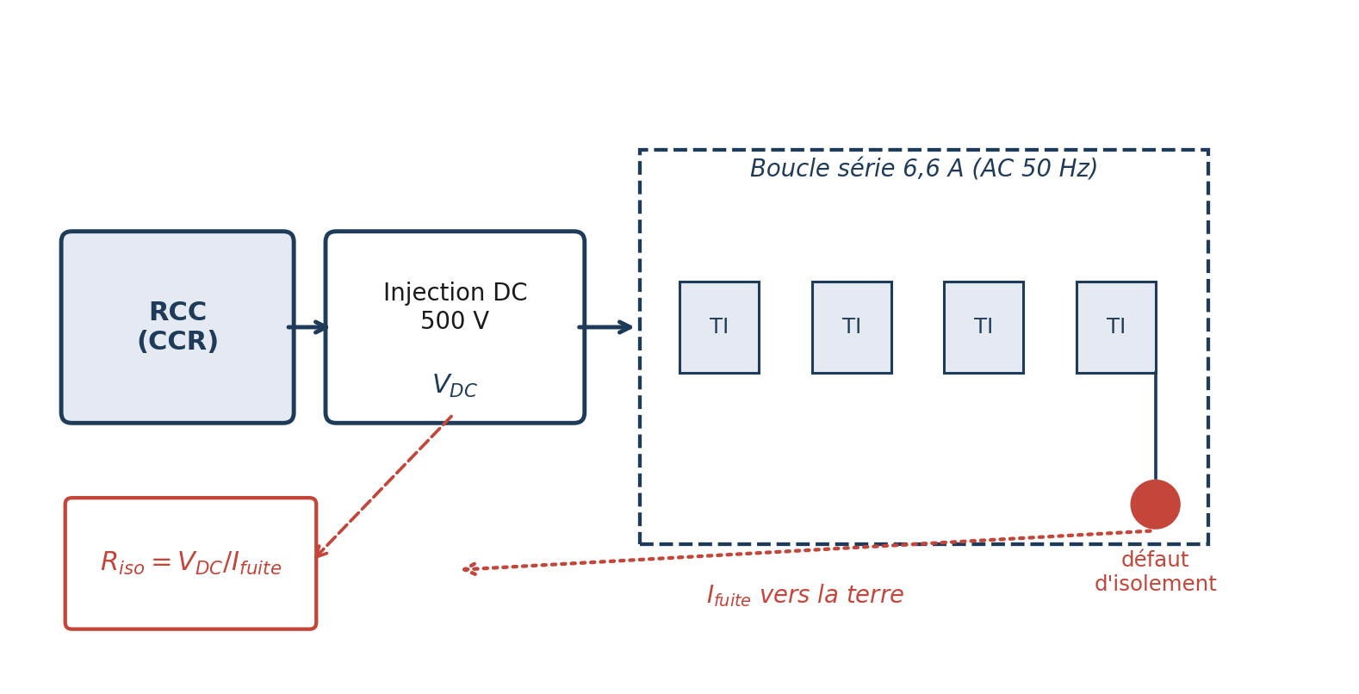
Figure II-1. Principe de mesure d’isolement par injection DC superposée (EFD / IRMS)
Avantages
L’EFD est mature, standardisé, et son intégration dans le RCC est transparente pour l’exploitant : la mesure peut s’effectuer boucle sous tension, donc sans interruption de service. A l’ASECNA, chaque DIAM4100 dispose d’un EFD embarqué dont les seuils d’alarme sont reportés à la station centrale via le bus MODBUS (ASECNA, s.d.). Une mesure est effectuée en continu toutes les quelques secondes.
Limites
L’EFD souffre de trois limitations structurelles, bien documentées (ADB Safegate, 2019 ; FAA, 2014) :
- Il ne localise pas. La mesure est globale à la boucle : un défaut à 500 m ou à 8 km du RCC produit la même alarme. Or les onze boucles A–L à l’ASECNA totalisent plus de 80 km de câble.
- Il est aveugle aux défauts réactifs précoces. L’EFD mesure une résistance continue. Les dégradations purement capacitives ou inductives (arborescences d’eau en développement, perte de diélectrique superficiel) ne se traduisent que tardivement par une chute de résistance DC.
- Il est sensible à l’environnement. L’humidité saisonnière — marquée à Douala — provoque des variations réversibles significatives de $R_{iso}$, rendant difficile la distinction entre dégradation réelle et effet climatique (Hampton et al., 2016).

II.2.2. Détecteur de lampe défaillante (LFD)
En complément de l’EFD, les RCC modernes embarquent un Lamp Fault Detector (LFD). Celui-ci mesure le déphasage $φ$ entre la tension aux bornes du secondaire du transformateur HT et le courant de boucle, et le compare à une référence dépendant du nombre de lampes en service. Un TI saturé par une lampe grillée est détecté par un saut brusque de $φ$ (Augier Energy, 2019). Le LFD répond au sous-problème détection mais reste, comme l’EFD, non localisant. Il est par ailleurs insensible aux défauts côté câble : il détecte une défaillance lampe et non isolement.

II.2.3. Contrôle et surveillance individuelle à la lampe (ILCMS)
Sur les aérodromes de Catégorie III — ou plus généralement sur ceux dont le plan de maintenance prévoit une traçabilité à la lampe — le dispositif de supervision global par EFD/LFD est complété par un système de contrôle et de surveillance individuelle désigné Individual Lamp Control and Monitoring System (ILCMS), également commercialisé sous les acronymes SLCMS chez OCEM ou L-INC360 chez ADB Safegate (ADB Safegate, 2023 ; OCEM Airfield Technology, s.d.).
Le principe repose sur l'installation, au primaire ou au secondaire de chaque transformateur d'isolement, d'un module électronique adressable. La communication avec la station centrale exploite la technologie des courants porteurs en ligne (CPL, Power Line Communication) : un signal modulé haute fréquence est superposé au courant de service 6,6 A, et chaque module répond à son adresse individuelle (ATG Airports, s.d.). Conçu à l'origine pour le guidage sélectif des aéronefs (allumage et extinction à la balise près au profit du routing en visibilité réduite), l'ILCMS fournit par dérivation une fonction de localisation topologique des défauts francs : lorsqu'un défaut d'isolement sévère ou une rupture survient sur la boucle, la communication CPL est atténuée ou bloquée, et la station centrale perd alors la réponse de tous les modules situés en aval du point de défaut. L'exploitant peut ainsi isoler la panne entre deux balises successives sans inspection visuelle sur piste (ADB Safegate, 2023).
Avantages
L'ILCMS offre une résolution spatiale à la balise sur les défauts francs (coupure, amorçage masqué par court-circuit), ainsi qu'un gain opérationnel immédiat : réduction du temps d'intervention, planification préventive des remplacements de lampes sur la base de compteurs d'heures individuels, et fourniture d'une image à jour du parc en temps réel (OCEM Airfield Technology, s.d.).
Inconvénients
Trois limites structurelles expliquent toutefois que l'ILCMS ne résolve pas à lui seul le problème d'isolement :
- Incapacité à anticiper une dégradation progressive. Tant que la résistance d'isolement reste supérieure à quelques dizaines de kΩ, le canal CPL transmet correctement : l'ILCMS ne détecte le défaut qu'au moment où celui-ci devient critique, après que l'EFD l'ait déjà signalé.
- Vulnérabilité des modules. L'électronique embarquée, installée dans des regards soumis à l'immersion temporaire et aux variations thermiques, constitue un point de défaillance supplémentaire, ce qui accroît le volume de maintenance (FAA, 2014).
- Coût d'équipement. L'ILCMS exige un module par transformateur d'isolement — soit plusieurs centaines d'unités par aérodrome — et un retrofit sur un parc existant représente un investissement majeur, rarement compatible avec l'enveloppe d'une installation ASECNA hors Catégorie III.

II.2.3. Synthèse industrielle
L’offre industrielle couvre donc le besoin minimum — savoir qu’une boucle est en défaut — mais laisse ouvertes deux questions : où ? et avec quelle anticipation ? Les campagnes récentes de mesure sur circuits série (Cui et al., 2023) confirment qu’un EFD seul ne détecte typiquement un défaut incipient que 24 à 72 heures avant l’amorçage, délai insuffisant pour planifier une intervention maintenant les séquences de décollage. La suite du chapitre explore les approches qui tentent de combler ces deux lacunes.

II.3. Analyse spectrale et traitement du signal

II.3.1. Transformée de Fourier et signature harmonique
La première famille de méthodes visant à enrichir le diagnostic au-delà de la résistance DC repose sur l’analyse spectrale du courant et/ou de la tension de boucle. L’idée est que l’état d’isolement d’un câble ne se traduit pas seulement dans sa résistance, mais aussi dans la distorsion harmonique qu’il impose au signal. La transformée de Fourier discrète (TFD), évaluée sur une fenêtre de $N$ échantillons, s’écrit :
$$X[k] = \sum_{n=0}^{N-1}{x}[n] e^{-j2πkn/N}, k=0,…,N-1. (II.2)$$
Les indicateurs extraits du spectre $|X[k]|^{2}$ incluent classiquement le taux de distorsion harmonique totale (THD, en %) :
$$THD = \frac{\sqrt{\sum_{h=2}^{H}{V_{h}^{2}}}}{V_{1}}×100\% (II.3)$$
où $V_{h}$ désigne l’amplitude de la $h$-ième harmonique et $V_{1}$ celle de la fondamentale 50 Hz. Pour une boucle 6,6 A alimentée par gradateur à thyristors, la signature spectrale dépend à la fois de l’angle de conduction et de la charge ; la dérivée de THD à angle constant est un indicateur sensible de dégradation (Sian et al., 2023). La Figure II-2 illustre le type de signature attendue entre une boucle saine et une boucle dégradée.
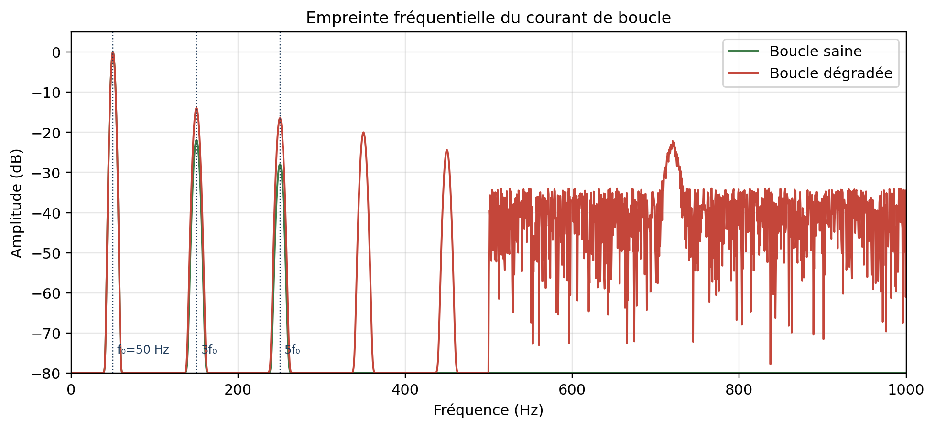
Figure II-2. Comparaison qualitative des empreintes fréquentielles d’une boucle saine et d’une boucle en cours de dégradation
Avantages. La TFD est peu coûteuse à implémenter (quelques microcontrôleurs DSP standards suffisent), elle s’applique sans coupure et, couplée à des indicateurs statistiques (moyenne mobile, écart-type), elle permet une détection précoce là où l’EFD reste muet. Plusieurs travaux (Koley et al., 2020 ; Sian et al., 2023) rapportent des sensibilités supérieures à 95 % sur des bancs d’essai XLPE.
Limites. La TFD suppose un régime stationnaire, hypothèse rarement vérifiée en exploitation aéronautique (cycles de gradation, commutations de pas d’intensité). Elle perd toute information temporelle : un transitoire bref suivi d’une période saine produit le même spectre qu’un défaut continu discret. Surtout, la TFD seule ne localise pas : elle identifie qu’il se passe quelque chose, pas où.

II.3.2. Transformées temps-fréquence et ondelettes
Pour pallier le caractère non stationnaire des signaux, on recourt à des représentations temps-fréquence. La transformée de Fourier à court terme (STFT) fenêtre le signal :
$$X(t,f) = \int_{-∞}^{+∞}{x}(τ) w(τ-t) e^{-j2πfτ} dτ, (II.4)$$
avec $w(⋅)$ une fenêtre glissante (Hann, Hamming). La résolution est limitée par le principe d’incertitude de Gabor : fenêtre longue $⇒$ bonne résolution fréquentielle mais mauvaise résolution temporelle, et inversement.
La transformée en ondelettes discrète (DWT) contourne ce compromis par une décomposition multirésolution :
Wψ[j,k] = n​x[n] ψj,k*[n], ψj,k[n]=2-j/2ψ(2-jn-k) (II.5)
où $ψ$ est l’ondelette mère (Daubechies, Symlet) et $(j,k)$ les paramètres d’échelle et de translation. La DWT produit une pyramide de coefficients dont l’énergie par sous-bande constitue un vecteur d’attributs particulièrement discriminant pour les défauts transitoires (Pinpart & Judd, 2012 ; Sian et al., 2023).
Avantages. Les ondelettes capturent les événements courts (amorçages partiels, rebonds de gradation), et leur représentation éparse facilite l’apprentissage automatique ultérieur. L’étude de Sian et al. (2023) rapporte un taux de reconnaissance moyen de 96,52 % sur quatre types de défauts XLPE en combinant DWT + motif ponctuel symétrisé + réseau probabiliste convolutif.
Limites. Le choix de l’ondelette mère et du niveau de décomposition reste empirique et spécifique au corpus. Comme pour la TFD, la méthode localise mal : elle fournit un diagnostic à l’échelle de la boucle, pas du point de défaut. Enfin, la profondeur de décomposition requise (5 à 8 niveaux) demande une fréquence d’échantillonnage de l’ordre de 10 kHz, supérieure à ce qu’offrent nativement les cartes d’acquisition des EFD industriels.

II.4. Méthodes de réflectométrie

II.4.1. Réflectométrie dans le domaine temporel (TDR)
La réflectométrie temporelle (TDR) est, de toutes les techniques de localisation sur câble, celle dont la maturité industrielle est la plus ancienne (Furse et al., 2021 ; Saha et al., 2010). Son principe, rappelé sur la Figure II-3, consiste à injecter une impulsion de tension calibrée $v(t)$ en tête de câble et à observer les signaux réfléchis en ce même point. Une discontinuité d’impédance $Z_{f}$ à la distance $d$ renvoie un écho $ρ v(t-2τ)$ où :
$$d = \frac{c τ}{2}, ρ = \frac{Z_{f}-Z_{c}}{Z_{f}+Z_{c}} (II.6)$$
avec $c$ la vitesse de propagation dans le câble (typiquement 1,5 à 2 × 10⁸ m/s dans un câble XLPE) et $Z_{c}$ l’impédance caractéristique. Le signe du coefficient de réflexion $ρ$ distingue un court-circuit ($ρ<0$) d’une coupure ($ρ>0$).
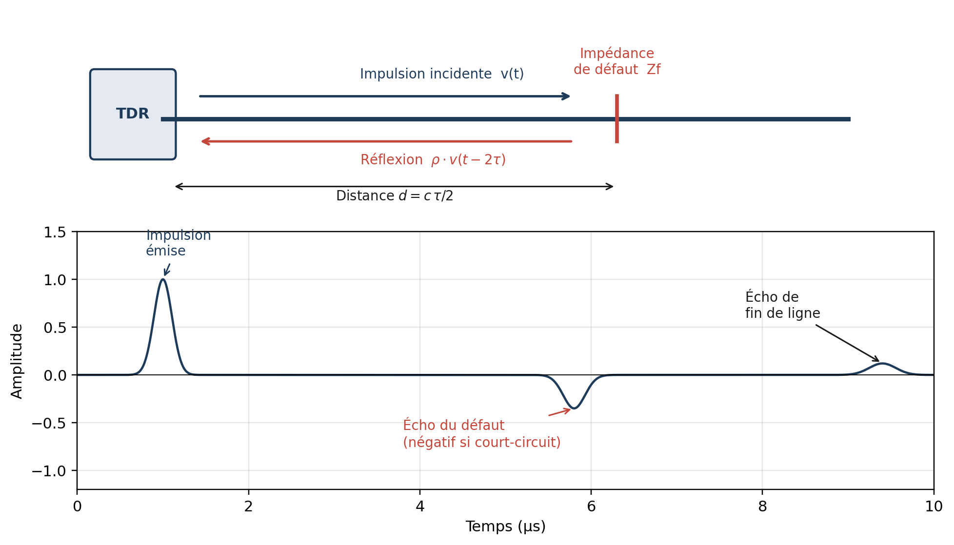
Figure II-3. Principe de la réflectométrie temporelle : impulsion incidente, écho de défaut et réflectogramme résultant
Avantages. Quand elle fonctionne, la TDR localise avec une résolution spatiale typique de 1 à 5 m pour une largeur d’impulsion de 10 à 50 ns. Elle est largement utilisée pour le diagnostic hors service des câbles MT.
Limites — critiques pour le balisage. Sur une boucle série aéronautique, la TDR classique se heurte à plusieurs obstacles :
- Désadaptation massive d’impédance aux TI. Chaque transformateur d’isolement (jusqu’à 96 sur la boucle K) constitue une discontinuité franche : les échos des TI saturent le réflectogramme et masquent l’écho du défaut.
- Nécessité d’une injection HF dédiée. Le gradateur SCR du RCC ne peut pas produire les fronts montants requis ; il faut un générateur d’impulsions distinct.
- Coupure de service. La plupart des TDR commerciaux nécessitent la mise hors tension de la boucle, incompatible avec un diagnostic en ligne.
Ces limites expliquent que la TDR soit, en pratique, réservée aux diagnostics après incident et non à la surveillance continue.

II.4.2. Réflectométrie dans le domaine fréquentiel (FDR)
La FDR balaie une plage de fréquences $[f_{1},f_{2}]$ avec un signal sinusoïdal et mesure le coefficient de réflexion $S_{11}(f)$. Une TFD inverse reconstitue alors un réflectogramme temporel équivalent. La FDR est souvent plus robuste que la TDR en milieu bruité et permet d’utiliser des niveaux de puissance plus faibles, compatibles avec une injection sur câble en service (Auzanneau, 2013). Elle reste néanmoins exposée au même problème de désadaptation répétée par les TI.

II.4.3. Réflectométrie multi-porteuse (MCTDR)
La réflectométrie multi-porteuse (Multi-Carrier Time-Domain Reflectometry, MCTDR), développée au CEA LIST (Lelong & Carrion, 2009 ; Auzanneau, 2013), injecte un signal sculpté hors de la bande du signal utile — typiquement dans une fenêtre de quelques centaines de kHz à quelques MHz. Cette séparation spectrale autorise une mesure en service (on-line), et les progrès en corrélation adaptée permettent de limiter le niveau d’injection à quelques volts.
Avantages. La MCTDR est, à ce jour, la seule méthode de réflectométrie démontrée compatible avec un fonctionnement permanent sur câblages aéronautiques embarqués (Auzanneau, 2013). Elle fournit, en combinaison avec des algorithmes de déconvolution, une localisation métrique.
Limites. L’application publiée concerne l’EWIS (Electrical Wiring Interconnection System) avion et non les circuits de balisage ; la transposition à une boucle série 6,6 A avec plusieurs dizaines de TI reste un sujet ouvert. De plus, l’équipement est non standardisé et son coût par boucle dépasse largement celui d’un EFD. Enfin, comme toutes les réflectométries, la MCTDR demande un couplage HF parfaitement maîtrisé : la moindre asymétrie dans l’injection crée des modes communs qui masquent les défauts d’impédance modérée.

II.5. Localisation à source unique : le verrou scientifique
Cette section articule la tension centrale de l’état de l’art vis-à-vis de notre problème. Elle explicite le lien — souvent implicite dans la littérature — entre analyse spectrale (§ II.3) et localisation (§ II.4), et montre pourquoi la question « localiser en un seul point de mesure » constitue un verrou.

II.5.1. Position du problème
Les méthodes de réflectométrie (§ II.4) répondent au sous-problème de localisation mais au prix d’une instrumentation HF dédiée, d’un couplage difficile à maîtriser sur circuit série chargé, et souvent d’une coupure de service. À l’inverse, les méthodes spectrales (§ II.3) se contentent des capteurs du RCC — bande 50 Hz à quelques kHz — mais ne localisent pas. Peut-on, à partir d’une mesure effectuée en un seul point (la tête du RCC), estimer à la fois l’existence, le type et la position d’un défaut le long de la boucle ?

II.5.2. Formulation impédance
Une formalisation possible repose sur l’impédance vue de la source $Z_{\text{vue}}(jω)$. En régime établi, la boucle série, vue depuis le RCC, est équivalente à un quadripôle distribué dont le modèle RLCG, discrétisé en $N$ tronçons, donne :
$$Z_{\text{vue}}(jω) = \prod_{k=1}^{N}{T_{k}}(jω)⋅Z_{\text{charge}} (II.7)$$
où $T_{k}$ est la matrice ABCD du tronçon $k$ et $Z_{\text{charge}}$ l’impédance vue en bout de ligne (lampes via TI en parallèle + éventuelle terminaison). Un défaut d’isolement localisé à l’abscisse $d$ insère, dans le tronçon correspondant, une conductance de défaut $G_{f}=1/R_{f}$ à la masse, ce qui modifie la signature fréquentielle de $Z_{\text{vue}}(jω)$ — à la fois en module et en phase — de manière dépendante de $d$.
La Figure II-4 résume la différence conceptuelle entre (a) l’approche impédance vue de la source, qui exploite la réponse dans la bande du signal utile, et (b) la réflectométrie classique, qui requiert une excitation HF dédiée.
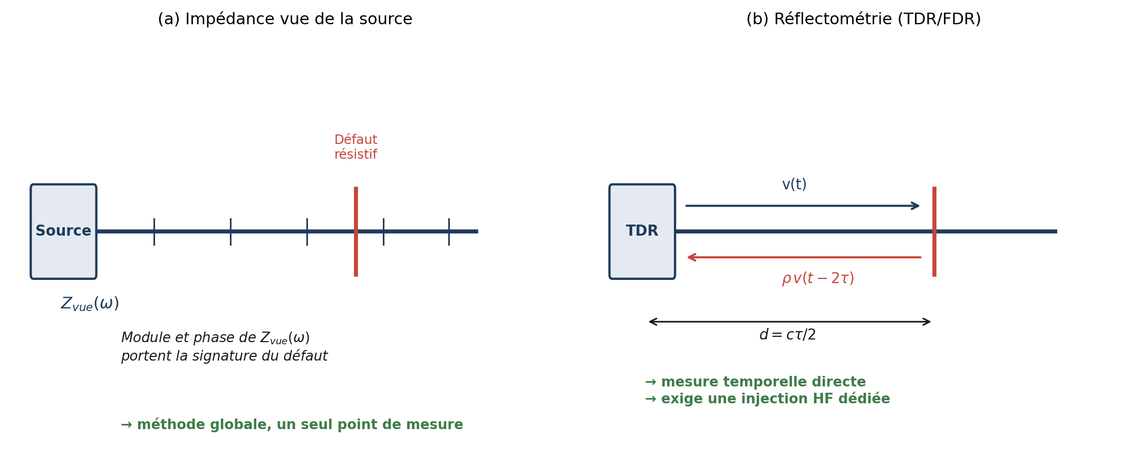
Figure II-4. Deux paradigmes pour la localisation à source unique : (a) lecture de l’impédance basse fréquence vue du RCC ; (b) réflectométrie à excitation HF dédiée

I.5.3. Travaux existants
Trois filons de recherche traitent explicitement de la localisation à source unique :
- Modèles impédants paramétriques (Saha et al., 2010 ; Pavlenko et al., 2024). L’impédance vue est décrite par un modèle analytique dont les paramètres physiques (longueur avant défaut, résistance de défaut) sont estimés par minimisation d’erreur sur $Z_{\text{vue}}$ mesurée à plusieurs fréquences. Ces méthodes atteignent 1 à 3 % d’erreur sur ligne monophasée simple, mais leur transposition à une boucle multi-TI est peu documentée.
- Spectroscopie d’impédance localisée (Shi & Kanoun, 2014). La mesure est effectuée sur une plage étendue (quelques Hz à plusieurs MHz) et la signature de défaut est corrélée à une bibliothèque de réponses simulées ou mesurées. Le coût d’instrumentation est comparable à celui d’une FDR.
- Analyse en composantes séquentielles à un seul point (Tolani et al., 2024). Exploite la composante inverse du courant induit par un défaut asymétrique pour remonter à la distance via un modèle réduit. Applicable aux réseaux triphasés plus qu’aux boucles série 6,6 A.

II.5.4. Tradeoffs
Ce qui ouvre. Les travaux ci-dessus établissent qu’il est théoriquement possible de localiser un défaut d’isolement à partir d’une seule mesure en tête de RCC, à condition :
- De disposer d’un modèle électromagnétique suffisamment fidèle du câble et de sa chaîne de TI ;
- D’exciter le système sur plusieurs fréquences (ou d’exploiter les transitoires naturels de gradation) ;
- D’apprendre la correspondance entre la signature impédante et la position, pour tolérer la variabilité des composants réels.
Ce qui bloque. La littérature existante porte majoritairement sur des lignes de transport (réseaux MT/HT) ou sur du câblage embarqué aéronautique ; aucune publication indexée ne traite spécifiquement du cas balisage série 6,6 A avec TI saturables. Le verrou scientifique tient donc en :
- L’identifiabilité : combien de fréquences d’excitation et quelle densité de TI tolère-t-on avant que deux positions de défaut distinctes ne produisent des signatures indistinguables au bruit près ?
- La calibration : peut-on se passer d’une campagne de caractérisation in situ de chaque boucle, ou faut-il apprendre un modèle par boucle ?
Notre contribution s’inscrit directement dans cet angle mort : elle combine le signal déjà exploité par l’EFD (plus son enrichissement spectral) avec une cartographie d’impédance apprise sur un jumeau numérique du circuit. Les § II.6 et II.7 détaillent les briques techniques disponibles pour mener ce programme.

II.6. Apprentissage automatique ciblé

II.6.1. Positionnement
L’apprentissage automatique intervient dans la présente problématique comme outil de généralisation : à partir d’un corpus de signatures (spectrales, impédantes, temporelles), il est possible d’apprendre la correspondance signature → état (sain, dégradé, défaut) et, si le corpus le permet, signature → position. Nous écartons délibérément les approches hors de portée pour notre contexte (réseaux de neurones profonds généralistes, apprentissage par renforcement, vision par ordinateur) pour nous concentrer sur cinq familles explicitement démontrées dans la littérature sur câble MT, XLPE ou AGL.

II.6.2. Forêts aléatoires et SVM sur caractéristiques spectrales
Random Forest (RF) et Support Vector Machine (SVM) constituent le binôme classique de l’apprentissage statistique appliqué au diagnostic de câble. Une SVM cherche l’hyperplan maximisant la marge entre deux classes dans un espace de caractéristiques $ϕ(x)$, défini implicitement par un noyau $K(x,x')$. Le problème dual s’écrit :
maxα i​αi-12i,j​αiαjyiyjK(xi,xj), 0≤αi≤C (II.8)
La SVM excelle quand la dimension du vecteur d’attributs reste modérée (20 à 200) et le corpus limité (quelques centaines d’exemples), ce qui correspond exactement à la situation rencontrée en diagnostic de câble : peu de défauts réels, beaucoup de traitements du signal en amont.
Performances publiées. Jineeth et Mallepally (2018) rapportent une précision de 94 % pour la classification de six types de défauts XLPE par SVM sur attributs issus de la reconnaissance de formes de décharges partielles. Liu et al. (2023), avec une forêt aléatoire enrichie d’un optimiseur SABO, atteignent 96 % sur les mêmes corpus. Le choix entre RF et SVM relève souvent de critères secondaires (interprétabilité des variables pour RF, robustesse au bruit pour SVM).
Tradeoffs. Ces méthodes exigent une ingénierie d’attributs préalable : coefficients d’ondelettes, moments statistiques, énergie par sous-bande. La qualité du diagnostic dépend fortement de cette phase, peu automatisable.

II.6.3. CNN 1D pour extraction automatique de caractéristiques
Le réseau convolutif à une dimension (CNN 1D) supprime l’étape d’ingénierie d’attributs : il apprend lui-même, par convolution et sous-échantillonnage, une représentation hiérarchique du signal brut. Dans les couches successives, une convolution 1D calcule :
$$y[n] = \sum_{k=0}^{K-1}{w}[k] x[n-k]+b, (II.9)$$
où $w$ est un noyau appris, puis une non-linéarité $σ(⋅)$ (ReLU) et une opération de pooling réduisent la dimension. Les représentations extraites alimentent typiquement un classifieur final SVM ou softmax.
La Figure II-5 présente un pipeline hybride de l’acquisition du signal (I, V) jusqu’à la classification (sain, défaut) en utilisant le CNN 1D pour l’extraction des attributs et la SVM /RF pour la classification
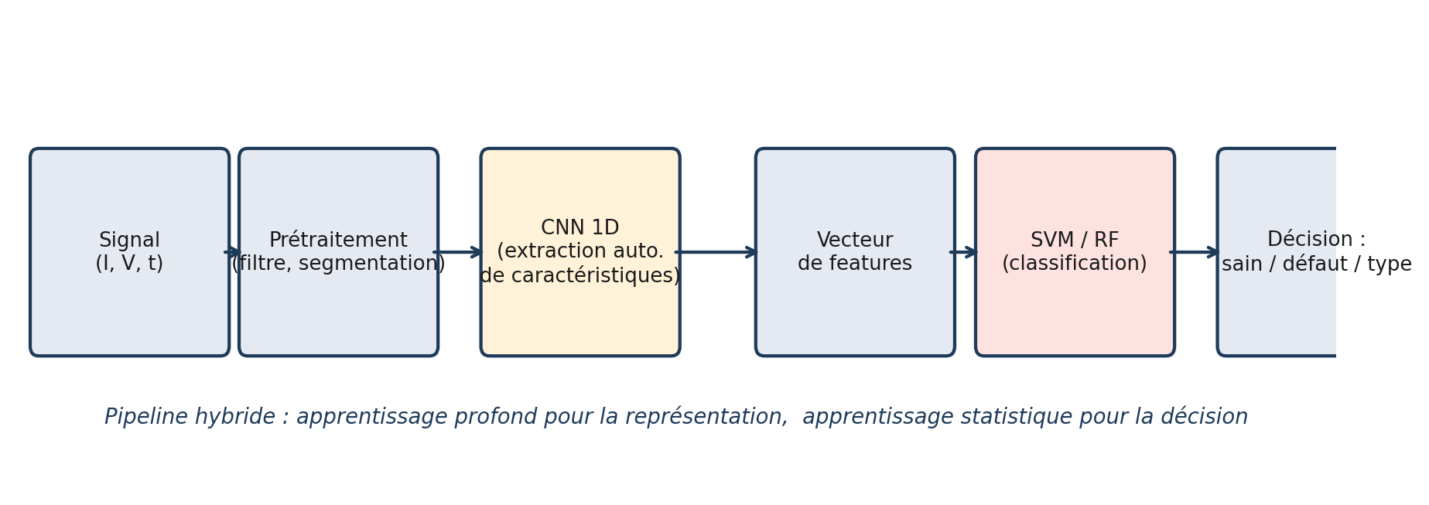
Figure II-5. Pipeline hybride CNN 1D + SVM pour le diagnostic de défauts de câble
Performances publiées. Sian et al. (2023) rapportent 96,52 % de reconnaissance moyenne sur quatre types de défauts XLPE en combinant DWT, motifs symétrisés et réseau convolutif probabiliste. Les études comparatives récentes (Scientific Reports, 2025) placent le CNN 1D au-dessus des approches purement ingénieriques dans la majorité des bancs d’essai, avec des gains de 3 à 8 points de précision.
Tradeoffs. Le CNN 1D demande un corpus plus large (typiquement 10³ à 10⁴ échantillons par classe) et une puissance de calcul d’entraînement non négligeable, mais l’inférence reste rapide et exécutable sur microcontrôleur récent. Le transfert entre bancs d’essai et exploitation réelle reste un point de vigilance : les signatures mesurées en laboratoire diffèrent de celles de terrain (humidité, température, vieillissement hétérogène).

II.6.4. Détection d’anomalie : One-Class SVM et autoencodeurs
Les méthodes précédentes sont supervisées : elles supposent qu’on dispose d’exemples étiquetés pour chaque type de défaut. Or, dans le balisage aéronautique, les défauts sont rares et variés, et il est souvent plus facile d’apprendre ce qu’est un état sain et de signaler toute déviation.
Deux familles sont pertinentes :
- One-Class SVM (Schölkopf et al., 2001). Apprend une frontière englobant les points d’apprentissage sains ; tout nouveau point hors de cette frontière est classé anomalie. Paramétrage par le taux de fausse alarme toléré $ν$.
- Autoencodeur (Goodfellow et al., 2016). Un réseau neuronal est entraîné à reconstruire des signatures saines ; l’erreur de reconstruction $∥x-\hat{x}∥_{2}^{2}$ sert de score d’anomalie. Les autoencodeurs récents (variationnels, contrastifs) améliorent la robustesse au bruit (Chalapathy & Chawla, 2019).
Avantages. Absence d’étiquetage de défauts, robustesse aux défauts inédits, adaptation par simple ré-entraînement sur de nouvelles données saines.
Limites. La détection seule est effectuée : une fois l’anomalie signalée, il faut une méthode complémentaire (§ I.5) pour la caractériser et la localiser. Par ailleurs, la notion d’ « état sain » doit couvrir toute la variabilité normale (cycles de gradation, météo, saisonnalité), ce qui demande un corpus d’apprentissage représentatif typiquement supérieur à six mois d’exploitation.

II.7. Jumeau numérique et approches hybrides

II.7.1. Principe
Le jumeau numérique (digital twin) désigne la mise en correspondance, en temps réel, d’un système physique et d’un modèle numérique qui le représente (Grieves, 2014). Appliqué à un réseau de balisage, il combine :
- Un modèle physique du circuit (équations télégraphistes du câble, saturation des TI, modèle thermique des lampes, régulation SCR du RCC) ;
- Un flux de données issu des capteurs embarqués (I, V, température, EFD) ;
- Un mécanisme d’assimilation (filtre de Kalman étendu, observateur de Luenberger, apprentissage récurrent) qui réconcilie en permanence l’état estimé du modèle et les mesures.
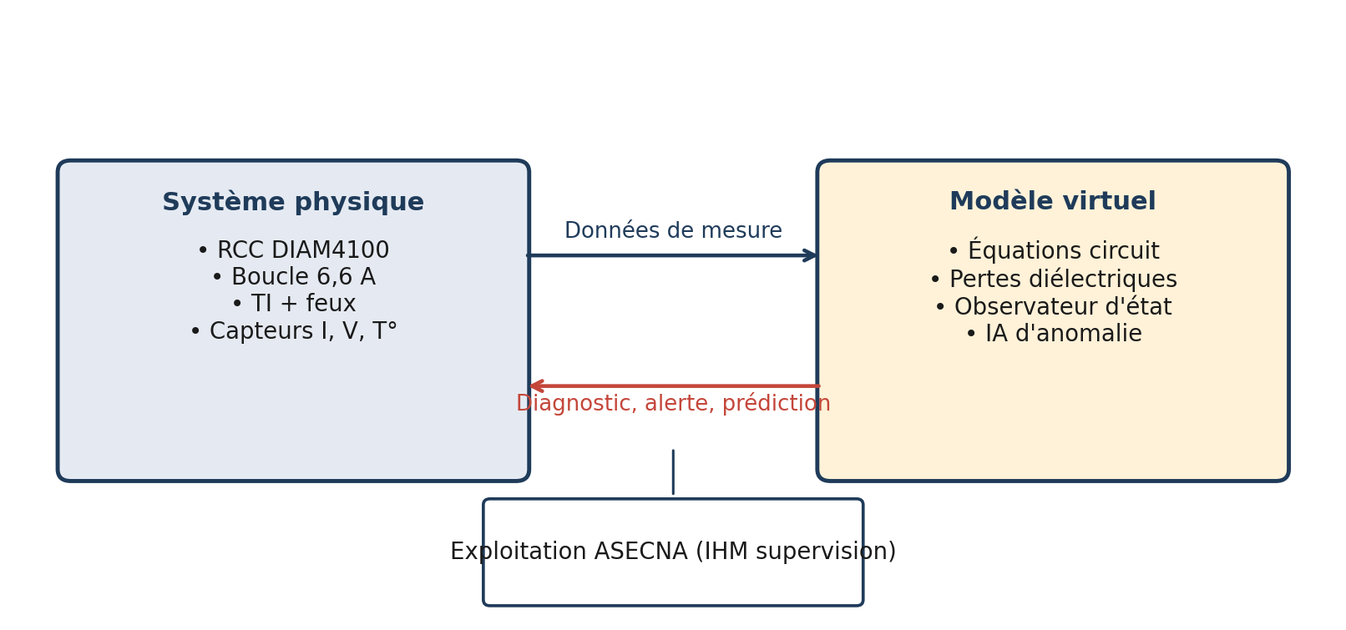
Figure II-6. Architecture conceptuelle d’un jumeau numérique appliqué à une boucle de balisage

II.7.2. Observateur d’état et filtre de Kalman
Sous forme discrète, l’état du système $x_{k}$ (vecteur regroupant courants, tensions, température, résistance d’isolement effective) évolue selon :
$$x_{k+1}=f(x_{k},u_{k})+w_{k}, z_{k}=h(x_{k})+v_{k} (II.10)$$
Avec $w_{k}∼N(0,Q)$ et $v_{k}∼N(0,R)$. Le filtre de Kalman étendu (EKF) estime ${\hat{x}}_{k}$ en alternant prédiction par le modèle et correction par l’innovation de mesure. Les résidus $z_{k}-h({\hat{x}}_{k})$ constituent un détecteur de défaut naturel : un écart significatif entre modèle et mesure signale une anomalie.

II.7.3. Réseaux de neurones à physique informée (PINN)
Une tendance récente consiste à injecter les équations physiques dans la fonction de coût d’un réseau de neurones. La perte d’entraînement d’un PINN combine un terme données et un terme résiduel physique :
$$L = \underset{\text{données}}{\underset{⏟}{\frac{1}{N_{d}}\sum_{i=1}^{N_{d}}{∥}\hat{y}(x_{i})-y_{i}∥^{2}}}+λ\underset{\text{résidu physique}}{\underset{⏟}{\frac{1}{N_{p}}\sum_{j=1}^{N_{p}}{∥}F(\hat{y})(x_{j})∥^{2}}} (II.11)$$
Où $F(⋅)$ représente l’opérateur différentiel du modèle (équations télégraphistes, équation de la chaleur dans le câble). Les PINN étendent aux cas où on dispose de peu de données mais d’un modèle physique partiel (Nellikkath & Chatzivasileiadis, 2022).

II.7.4. Tradeoffs
Avantages. Un jumeau numérique bien calibré permet (i) une détection précoce via surveillance continue des résidus, (ii) une localisation via reconstruction de l’état réparti, (iii) une simulation prédictive pour planifier les interventions.
Limites. La calibration du modèle à chaque boucle réelle représente un effort d’ingénierie important ; la précision de localisation dépend de la finesse de discrétisation spatiale ; la maturité industrielle reste faible en balisage (aucun produit commercial à notre connaissance au 2ᵉ trimestre 2026).

II.8. Synthèse comparative
La Figure II-7 synthétise, sur six axes qualitatifs (détection précoce, localisation, coût de déploiement, absence de coupure, maturité industrielle, adéquation à la série 6,6 A), les cinq grandes familles passées en revue.
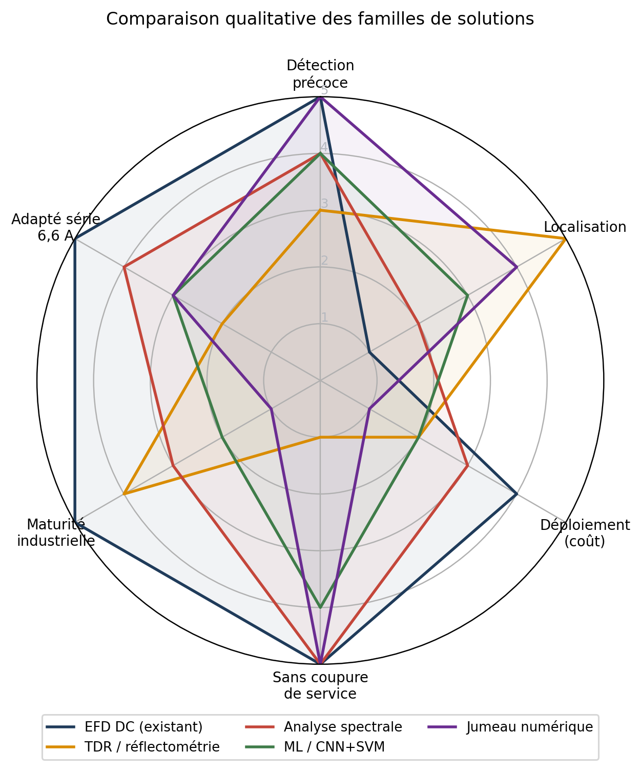
Figure II-7. Radar comparatif des familles de solutions
La lecture de ce radar permet d’énoncer quatre constats :
- Aucune famille ne domine à elle seule les six critères. L’EFD règne sur la maturité et l’absence de coupure mais échoue sur la localisation ; la réflectométrie localise mais au prix de la coupure ; l’apprentissage automatique et le jumeau numérique promettent beaucoup mais sont jeunes en exploitation.
- La combinaison EFD + analyse spectrale est la voie la plus directe pour améliorer la détection précoce sans changer l’architecture de mesure, à condition d’enrichir le CCR d’une chaîne d’acquisition moyenne fréquence (≥ 10 kHz).
- La localisation à source unique (§ II.5) est le verrou non résolu pour notre contexte. Les briques existent (modèles impédants, apprentissage sur jumeau) mais leur intégration pour le balisage série 6,6 A reste à démontrer.
- Le coût est un axe structurant : toute solution pour ASECNA doit rester compatible avec une mise à niveau des RCC existants, donc privilégier logiciels embarqués et capteurs à bas coût.
Le Tableau II-1 récapitule le diagnostic méthodologique.
Tableau II-1. Synthèse des familles de solutions pour la surveillance et la localisation des défauts d’isolement sur boucle de balisage
Famille | Détection | Localisation | Sans coupure | Maturité | Adéquation 6,6 A | Verrou principal
EFD / IRMS DC | ★★★☆☆ | — | ★★★★★ | ★★★★★ | ★★★★★ | Pas de localisation
LFD (déphasage) | ★★☆☆☆ (lampe) | — | ★★★★★ | ★★★★★ | ★★★★★ | Insensible aux défauts câble
ILCMS / CPL | ★★★☆☆ (franc) | ★★★★☆ (à la balise, franc) | ★★★★★ | ★★★★★ | ★★★★★ | Aveugle à la dégradation progressive ; coût de retrofit élevé
Analyse spectrale | ★★★★☆ | — | ★★★★★ | ★★★☆☆ | ★★★★☆ | Non stationnarité, pas de localisation
Ondelettes / STFT | ★★★★☆ | — | ★★★★★ | ★★★☆☆ | ★★★☆☆ | Ingénierie d’attributs empirique
TDR hors ligne | ★★★☆☆ | ★★★★★ | — | ★★★★★ | ★★☆☆☆ | Couplage HF + coupure + échos de TI
FDR / MCTDR | ★★★☆☆ | ★★★★★ | ★★★☆☆ | ★★★☆☆ | ★★☆☆☆ | Couplage HF en service délicat
Impédance à source unique | ★★★★☆ | ★★★★☆ | ★★★★★ | ★★☆☆☆ | ★★★☆☆ | Identifiabilité sur multi-TI non démontrée
SVM / RF sur features | ★★★★☆ | ★★☆☆☆ | ★★★★★ | ★★★☆☆ | ★★★☆☆ | Ingénierie d’attributs
CNN 1D + SVM | ★★★★★ | ★★★☆☆ | ★★★★★ | ★★☆☆☆ | ★★★☆☆ | Transfert labo → terrain
One-Class SVM / Autoencodeur | ★★★★★ | ★★☆☆☆ | ★★★★★ | ★★☆☆☆ | ★★★☆☆ | Détection sans caractérisation
Jumeau numérique | ★★★★★ | ★★★★☆ | ★★★★★ | ★★☆☆☆ | ★★★☆☆ | Calibration par boucle

II.9. Positionnement de notre travail
L’état de l’art met en évidence un positionnement original pour la présente thèse :
- Les dispositifs industriels (EFD, LFD) disponibles sur le RCC DIAM4100 d’ASECNA fournissent un point de mesure unique, continu, non invasif. Toute solution opérationnelle doit les conserver comme socle.
- La détection précoce peut être renforcée par l’enrichissement spectral (§ II.3) du signal déjà acquis par l’EFD, sans toucher au matériel haute tension du RCC.
- La localisation reste le verrou. Les méthodes de réflectométrie (§ II.4) sont écartées comme incompatibles avec l’exploitation 24 h/24, et la voie privilégiée consiste à exploiter la signature impédante de la boucle observable depuis la source (§ II.5), apprise sur un jumeau numérique du réseau (§ II.7).
- L’apprentissage automatique (§ II.6) joue un double rôle : (i) un module de détection d’anomalie non supervisé (autoencodeur ou One-Class SVM) sur les signatures spectrales en temps réel ; (ii) un module de régression en position entraîné sur le jumeau pour localiser une anomalie confirmée.
La contribution scientifique visée est donc la composition inédite de briques existantes : EFD + analyse spectrale en ligne + jumeau numérique du circuit série 6,6 A + apprentissage hybride, appliquée spécifiquement au balisage aéronautique de l’ASECNA.

Références
ADB Safegate. (2019). Airfield solutions — Insulation resistance monitoring system (IRMS) brochure (réf. 96A0257D). ADB Safegate BVBA. https://adbsafegate.com/media/t4jctdzi/96a0257d.pdf
ADB Safegate. (2023). L-INC360 — Individual Lamp Control & Monitoring System: Datasheet (réf. DS-3076). ADB Safegate BVBA. https://adbsafegate.com/media/jbllvhwi/ds-3076_linc360.pdf
ATG Airports. (s.d.). SmartControl — Individual Lamp Control and Monitoring System. ATG Airports Ltd. https://www.atgairports.com/solutions-and-systems/airfield-control-systems/smgcs/smartcontrol
OCEM Airfield Technology. (s.d.). ILCMS — Individual Lamp Control and Monitoring System [Fiche produit]. OCEM Airfield Technology S.p.A. https://ocem.com/en/products/ilcms/
Augier Energy / OCEM. (2019). DIAM 4100 — Thyristor constant current tagging regulator: Installation and maintenance manual (rev. 1.30, réf. 6021282). Augier SA / OCEM. https://approachnavigation.com/wp-content/uploads/2020/03/Ocem-Tech-Man-ES-MT-0106_REV1.30_24122019_6021282-DIAM-4100-rev-1-30_EN-2.pdf
Auzanneau, F. (2013). Wire troubleshooting and diagnosis: Review and perspectives. Progress in Electromagnetics Research B, 49, 253–279. https://doi.org/10.2528/PIERB13020115
Chalapathy, R., & Chawla, S. (2019). Deep learning for anomaly detection: A survey (preprint arXiv:1901.03407). https://arxiv.org/abs/1901.03407
Commission Électrotechnique Internationale. (2016). IEC 61822:2016 — Electrical installations for lighting and beaconing of aerodromes — Constant current regulators. Genève : CEI.
Commission Électrotechnique Internationale. (2020). IEC 61820-1:2020 — Electrical installations for lighting and beaconing of aerodromes — Part 1: Fundamental principles. Genève : CEI.
Cui, Y., Zhang, Y., & Liu, S. (2023). Investigating the progression of insulation degradation in power cable based on partial discharge measurements. Electric Power Systems Research, 218, 109193. https://doi.org/10.1016/j.epsr.2023.109193
Federal Aviation Administration. (2014). Advisory Circular 150/5340-26C — Maintenance of airport visual aid facilities. U.S. Department of Transportation. https://www.faa.gov/documentlibrary/media/advisory_circular/150-5340-26c.pdf
Furse, C. M., Kafal, M., Razzaghi, R., & Shin, Y.-J. (2021). Fault diagnosis for electrical systems and power networks: A review. IEEE Sensors Journal, 21(2), 888–906. https://doi.org/10.1109/JSEN.2020.2987321
Goodfellow, I., Bengio, Y., & Courville, A. (2016). Deep learning. MIT Press.
Grieves, M. W. (2014). Digital twin: Manufacturing excellence through virtual factory replication. White Paper, Florida Institute of Technology.
Jineeth, J., & Mallepally, R. (2018). Classification of partial discharge sources in XLPE cables by artificial neural networks and support vector machine. 2018 IEEE Electrical Insulation Conference (EIC), 407–411. https://doi.org/10.1109/EIC.2018.8481124
Koley, E., Verma, K., & Ghosh, S. (2020). A modular neuro–wavelet based non-unit protection scheme for zone identification and fault location in six-phase transmission line. Neural Computing and Applications, 32, 6315–6332. https://doi.org/10.1007/s00521-019-04130-y
Lelong, A., & Carrion, M. O. (2009). On-line wire diagnosis using multi-carrier reflectometry (MCTDR). 2009 IEEE Sensors, 751–754. https://doi.org/10.1109/ICSENS.2009.5398248
Liu, H., Wang, F., & Chen, X. (2023). CNN–SABO–SVM: A novel hybrid algorithm for cable fault diagnosis. Scientific Reports, 15, 32124. https://doi.org/10.1038/s41598-025-32124-0
Nellikkath, R., & Chatzivasileiadis, S. (2022). Physics-informed neural networks for AC optimal power flow. Electric Power Systems Research, 212, 108412. https://doi.org/10.1016/j.epsr.2022.108412
Organisation de l’aviation civile internationale. (2022). Annexe 14 à la Convention relative à l’aviation civile internationale — Aérodromes, Volume I : Conception et exploitation technique des aérodromes (9ᵉ éd., amendement 18). Montréal : OACI.
Pavlenko, O., Sultanov, M., & Timashova, L. (2024). Single-ended fault location determination on high-voltage overhead power lines with the account for the reactive component of fault impedance. Power Technology and Engineering, 58(3), 384–392. https://doi.org/10.1007/s10749-024-01821-y
Pinpart, T., & Judd, M. D. (2012). Differentiating between partial discharge sources using envelope comparison of ultra-high-frequency signals. IET Science, Measurement & Technology, 6(3), 147–156. https://doi.org/10.1049/iet-smt.2011.0108
Saha, M. M., Izykowski, J., & Rosolowski, E. (2010). Fault location on power networks. Springer. https://doi.org/10.1007/978-1-84882-886-5
Schölkopf, B., Platt, J. C., Shawe-Taylor, J., Smola, A. J., & Williamson, R. C. (2001). Estimating the support of a high-dimensional distribution. Neural Computation, 13(7), 1443–1471. https://doi.org/10.1162/089976601750264965
Service Technique de l’Aviation Civile. (2014). Maintenance du balisage lumineux des aérodromes — Guide technique. Direction Générale de l’Aviation Civile. https://www.stac.aviation-civile.gouv.fr/sites/default/files/maintenance_balisage.pdf
Service Technique de l’Aviation Civile. (2021). Spécifications techniques des feux de balisage aéronautique. Direction Générale de l’Aviation Civile.
Shi, X., & Kanoun, O. (2014). A new algorithm for wire fault location using time-domain reflectometry. IEEE Sensors Journal, 14(4), 1171–1178. https://doi.org/10.1109/JSEN.2013.2294193
Sian, H.-W., Kuo, C.-C., & Lu, S.-D. (2023). A novel fault diagnosis method of power cable based on convolutional probabilistic neural network with discrete wavelet transform and symmetrized dot pattern. IET Science, Measurement & Technology, 17(4), 173–186. https://doi.org/10.1049/smt2.12130
Tolani, S., Pattanaik, S., & Panda, G. (2024). Sequential data-based fault location for single-line-to-ground fault in a T-connection power line. Energies, 17(12), 2975. https://doi.org/10.3390/en17122975
Hampton, N. (2016). Medium voltage cable system issues. Cable diagnostic focused initiative Phase II report, Chapter 2. NEETRAC, Georgia Tech. https://www.academia.edu/90829976/Medium_Voltage_Cable_System_Issues

Lexique
A. Institutions et Normes
ASECNA : Agence pour la Sécurité de la Navigation Aérienne en Afrique et à Madagascar. Organisme assurant la gestion de l'espace aérien et la maintenance des infrastructures (dont le balisage) sur le site d'étude (Aéroport de Douala).
CEI (ou IEC) : Commission Électrotechnique Internationale. Organisation internationale de normalisation définissant les standards électriques (ex: CEI 61822 pour les régulateurs de balisage).
FAA : Federal Aviation Administration. Agence gouvernementale américaine dont les circulaires d'information (Advisory Circulars) font souvent office de standard mondial technique pour les équipements de balisage.
OACI (ou ICAO) : Organisation de l'Aviation Civile Internationale. Agence de l'ONU édictant les normes et pratiques recommandées pour la sécurité aérienne (notamment l'Annexe 14 pour les aérodromes).
STAC : Service Technique de l'Aviation Civile. Organisme technique français publiant des guides de référence stricts sur la conception et la maintenance du balisage, appliqués par l'ASECNA.
B. Équipements et Réseaux Aéroportuaires
ALCMS / SCADA : Airfield Lighting Control and Monitoring System / Supervisory Control and Data Acquisition. Système informatique centralisé situé dans la tour de contrôle, permettant à l'opérateur de piloter l'allumage des pistes et de recevoir les alarmes.
Boucle Série : Topologie électrique de l'alimentation du balisage. Les lampes sont connectées en série, ce qui garantit qu'elles sont toutes parcourues par le même courant (donc même brillance), quelle que soit la longueur du câble.
DIAM4100 : Modèle de régulateur à courant constant (RCC) fabriqué par l'équipementier OCEM/Augier, actuellement déployé sur l'aéroport de Douala.
EFD / IRMS : Earth Fault Detector / Insulation Resistance Monitoring System. Module électronique intégré au régulateur mesurant la résistance globale d'isolement de la boucle par l'injection d'une tension continue (DC).
ILCMS : Individual Lamp Control and Monitoring System. Système avancé plaçant un module de communication CPL dans chaque regard pour commander et surveiller chaque lampe individuellement.
LFD : Lamp Fault Detector. Module du régulateur estimant le nombre de lampes grillées sur la boucle en mesurant le déphasage tension/courant.
RCC (ou CCR) : Régulateur à Courant Constant (Constant Current Regulator). Armoire électrique de puissance maintenant un courant de sortie fixe (généralement 6,6 A) indépendamment de la charge.
TI : Transformateur d'Isolement. Transformateur saturable placé dans chaque regard. Il isole galvaniquement la lampe de la haute tension de la boucle et maintient la continuité du circuit série si la lampe grille.
C. Électrotechnique et Physique des Câbles
Amorçage (Défaut franc) : Défaillance totale de l'isolant créant un arc électrique ou un court-circuit direct entre le câble (l'âme en cuivre) et la terre.
Défaut incipient (ou naissant) : Dégradation précoce de l'isolant (micro-fissure, début d'humidité) qui n'a pas encore provoqué de court-circuit, mais dont les propriétés électriques commencent à dériver.
Défaut réactif (Capacitif/Inductif) : Dégradation de l'isolant modifiant sa capacité ou son inductance (ex: accumulation d'eau formant un condensateur parasite) sans faire chuter immédiatement la résistance en courant continu.
Dichotomie (Méthode de) : Méthode manuelle de recherche de défaut consistant à ouvrir le circuit en son milieu, tester chaque moitié, puis diviser la moitié défaillante à nouveau en deux, jusqu'à trouver le regard en défaut.
Impédance vue de la source : Modélisation mathématique du réseau consistant à observer l'impédance globale équivalente (Zvue) de toute la boucle depuis son point d'alimentation (le régulateur).
Riso(Résistance d'isolement) : Valeur ohmique mesurant la qualité de l'isolant (la gaine) entre l'âme conductrice du câble et la terre. Plus elle est haute, plus le câble est sain.
SCR / Thyristor : Silicon Controlled Rectifier. Composant électronique de puissance utilisé dans les régulateurs pour hacher la tension alternative d'entrée par découpage d'angle de phase.
THD : Total Harmonic Distortion (Taux de Distorsion Harmonique). Indicateur mesurant la "pollution" d'un signal électrique par rapport à une sinusoïde parfaite.
D. Traitement du Signal
FFT / TFD : Fast Fourier Transform / Transformée de Fourier Discrète. Algorithme mathématique décomposant un signal électrique temporel en une somme de fréquences (spectre).
Onde migrante (Traveling Wave) : Phénomène physique lié à la propagation à très haute vitesse d'une perturbation électrique le long d'un câble, utilisé pour la détection de défauts en très haute tension.
Ondelettes (DWT / CWT) : Transformée mathématique permettant d'analyser un signal à la fois dans le temps et dans les fréquences, très efficace pour repérer des événements électriques brefs et transitoires.
Réflectométrie (TDR / FDR) : Technique de localisation consistant à envoyer une impulsion (Radar) dans un câble et à mesurer le temps de retour de l'écho renvoyé par un défaut.
MCTDR : Multi-Carrier Time Domain Reflectometry. Variante de réflectométrie utilisant plusieurs fréquences porteuses, permettant théoriquement de surveiller un câble pendant qu'il est sous tension.
STFT : Short-Time Fourier Transform. Transformée de Fourier à court terme, utilisant une fenêtre glissante pour analyser des signaux non stationnaires.
E. Intelligence Artificielle et Informatique
Autoencodeur : Type de réseau de neurones artificiels utilisé en apprentissage non supervisé. Il apprend à reconstruire des données "saines" et détecte les anomalies lorsque l'erreur de reconstruction augmente.
CNN 1D : Convolutional Neural Network 1D. Réseau de neurones convolutifs unidimensionnel. Il est particulièrement adapté pour analyser automatiquement des séries temporelles (comme des ondes de courant) sans avoir à extraire manuellement les caractéristiques.
Edge AI : Intelligence Artificielle embarquée. Fait de faire tourner des algorithmes de Machine Learning directement sur des petits microcontrôleurs proches du capteur, sans envoyer les données dans le Cloud.
Ingénierie d'attributs (Feature Engineering) : Processus manuel consistant à calculer et extraire des variables mathématiques pertinentes (moyenne, THD, énergie) à partir d'un signal brut pour nourrir un algorithme classique d'IA.
Jumeau Numérique (Digital Twin) : Réplique informatique et mathématique fidèle d'un système physique (ici, la boucle de balisage), utilisée pour simuler des défauts sans endommager le matériel réel.
One-Class SVM : Algorithme de Machine Learning non supervisé entraîné uniquement sur des données saines, utilisé pour la détection d'anomalies inédites.
PINN : Physics-Informed Neural Network. Nouvelle architecture d'IA qui intègre les équations de la physique classique (ex: les lois de l'électromagnétisme) dans son apprentissage pour réduire son besoin en données réelles.
RF (Random Forest) : Forêt aléatoire. Algorithme d'apprentissage automatique supervisé combinant de multiples arbres de décision, très robuste pour la classification de signatures électriques.
SVM : Support Vector Machine (Séparateur à vaste marge). Algorithme de classification statistique cherchant à tracer la frontière mathématique optimale entre différentes catégories de défauts.

